100學年度教育部九年一貫課程推動工作－課程與教學輔導組
社會學習輔導群
北一區「跨縣市分區聯盟交流活動」計畫
壹、依據：
一. 教育部精緻國民教育方案。
二. 建構中央與地方教學輔導網絡實施方案。
貳、目標：為促進縣市輔導團的互動與理念溝通，發揮凝聚共識、經驗交流與分享功能，形塑專業對話的風氣，以強化群組夥伴關係，達到跨縣市資源整合與合作發展的機制。
參、辦理單位：
一. 主辦單位：教育部九年一貫課程推動工作－課程與教學輔導組（社會學習輔導群）
二. 承辦單位：花蓮縣政府教育處
三. 協辦單位：花蓮縣國教輔導團社會領域輔導小組
肆、活動日期：100年9月22日(星期四)上午9點至下午4點
伍、聯盟縣市：臺北市、基隆市、宜蘭縣、花蓮縣、連江縣
陸、活動流程：詳見附件一
柒、活動地點：花蓮縣自強國民中學（地址：花蓮市裕祥路89號，詳見附件二）
捌、聯絡人：
※國中組－自強國中黃瑞萍老師、王錦慧老師（電話：03-8579338#321）
※國小組：平和國小溫麗雲主任、蕭美珍校長（電話：03-8661223）
玖、報名方式：
一. 請填寫附件三「出席人員與相關資料調查表」，並於9月15日前回傳至E-mail：hjp.whm@msa.hinet.net （或花蓮縣自強國中教務處FAX：03-8566900）
二. 請出席之輔導員至「全國教師在職進修網」報名，以利研習時數核發。
◎研習代碼：
◎研習名稱：社會學習領域輔導群辦理-100學年度「跨縣市分區聯盟交流活動」-北1區
◎網 址：http://inservice.edu.tw/index_login.aspx?U=TA
◎注意事項：為配合市府節能減碳政策，請與會老師自備環保杯。
拾、本計畫經核可後實施，修正時亦同。
附件一
100學年度北一區「跨縣市分區聯盟交流活動」流程表
時間 | 內容 | 主持人 | 地點
09：20 - 09：50 | 報到 | 花蓮縣國中、國小  社會領域輔導團 | 自強國中  五樓視聽教室
09：50 – 10：00 | 致歡迎詞  (開幕式) | 花蓮縣政府教育處  賴處長錦昌 | 自強國中  五樓視聽教室
10：00 - 10：30 | 輔導群業務報告  精進計畫說明  成立跨縣市工作坊說明 | 中央團員(7位+1位助理)  輔導群教授(2位) | 自強國中  五樓視聽教室
10：30 – 10：40 | 休息片刻 | 花蓮縣國中、國小  社會領域輔導團 | 自強國中  五樓視聽教室
10：40 - 12：00 | 增廣見聞…  海洋深層水探索 | 台肥花蓮廠 | 台肥花蓮  海洋深層水園區
12：00 –13：00 | 用餐休息 | 花蓮縣國中、國小  社會領域輔導團 | 松園別館  奇業檜木館
13：00 –14：30 | 歷史文化參訪…  日治時期花蓮市移民村踏查  （將軍府、日軍水牢） | 東華大學臺灣文化學系  潘繼道 助理教授 | 花蓮市民生社區
14：30 – 15：00 | 茶敘 | 花蓮縣國中、國小  社會領域輔導團 | 民生社區  發展協會
15：00 –16：00 | 綜合座談 | 花蓮縣社會領域輔導團  榮譽顧問－黃超揚校長  國中組召集人－陳文財校長  國小組召集人－蕭美珍校長 | 民生社區  發展協會
【相關網頁】
- 台肥花蓮海洋深層水：http://www.taiwanyes-dow.com.tw/ch/visit.html
- 花蓮市民生社區發展協會：http://www.hl-minsheng.org.tw/
- 松園別館：http://www.art-mall.com.tw/shop.php?html=action&Fid=15007&Tsubject=160&actionmode=1222

附件二
花蓮縣自強國中學校位置交通示意圖
校址：花蓮市裕祥路89號

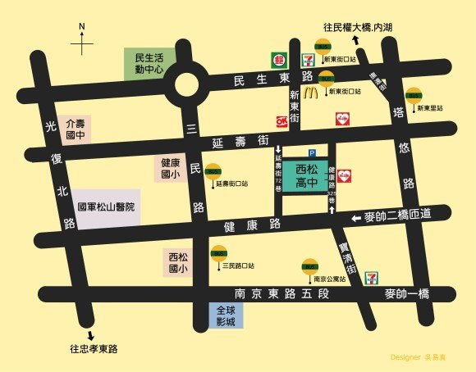
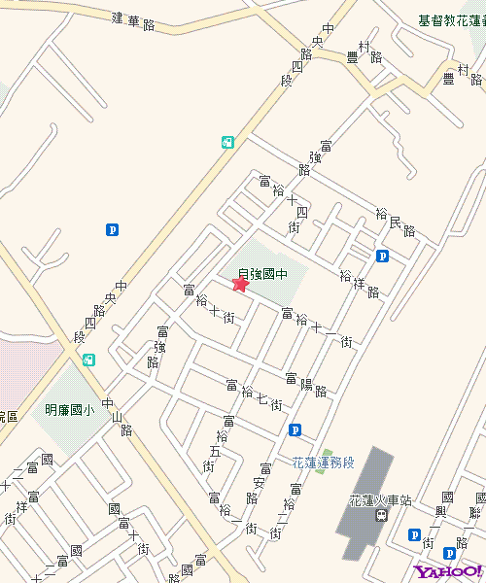
搭乘火車者
請由後站出口
自行開車者
可遵循路線
火車交通資訊 ：
◎去程：台北⇨花蓮
車種 | 車次 | 發車站->終點站 | 臺北  開車時間 | 花蓮  到達時間 | 行駛時間 | 備註
自強 | 1051 | 樹林->知本 | 06:30 | 09:21 | 02小時51分 | 每日行駛。
自強 | 1091 | 樹林->花蓮 | 07:20 | 09:25 | 02小時05分 | 每日行駛。太魯閣號，  不發售無座票。
◎回程：花蓮⇨台北
車種 | 車次 | 發車站->終點站 | 花蓮  開車時間 | 臺北  到達時間 | 行駛時間 | 備註
自強 | 1059 | 新左營->樹林 | 16:06 | 19:07 | 03小時01分 | 每日行駛。
莒光 | 47 | 花蓮->彰化 | 16:30 | 20:31 | 04小時01分 | 每日行駛。
自強 | 1039 | 花蓮->高雄 | 16:40 | 19:16 | 02小時36分 | 每日行駛。
莒光 | 68 | 花蓮->樹林 | 17:30 | 20:05 | 02小時35分 | 每日行駛。本列車為團體列車，不發售無座票。
自強 | 1058 | 臺東->樹林 | 17:40 | 20:39 | 02小時59分 | 每日行駛。
自強 | 1089 | 花蓮->田中 | 18:00 | 20:10 | 02小時10分 | 逢週一至四行駛。太魯閣號，不發售無座票。

附件三
100學年度教育部九年一貫課程推動工作-課程與教學輔導組
社會學習輔導群
北一區「跨縣市分區聯盟交流活動」
◎出席人員與相關資料調查表
一、基本資料
縣市名稱 |  |  | □ 國小 □ 國中
聯絡人 |  | 電 話
二、參加人員名單
姓名 | 服務學校 | 職 稱 | 葷 | 素
※「交通費」由參加人員所屬縣市團經費支付。
此附件請於9月15日前回傳至E-mail：hjp.whm@msa.hinet.net（或花蓮縣自強國中教務處黃瑞萍老師FAX：03-8566900），以便後續會議之進行與規劃，謝謝您的協助！

